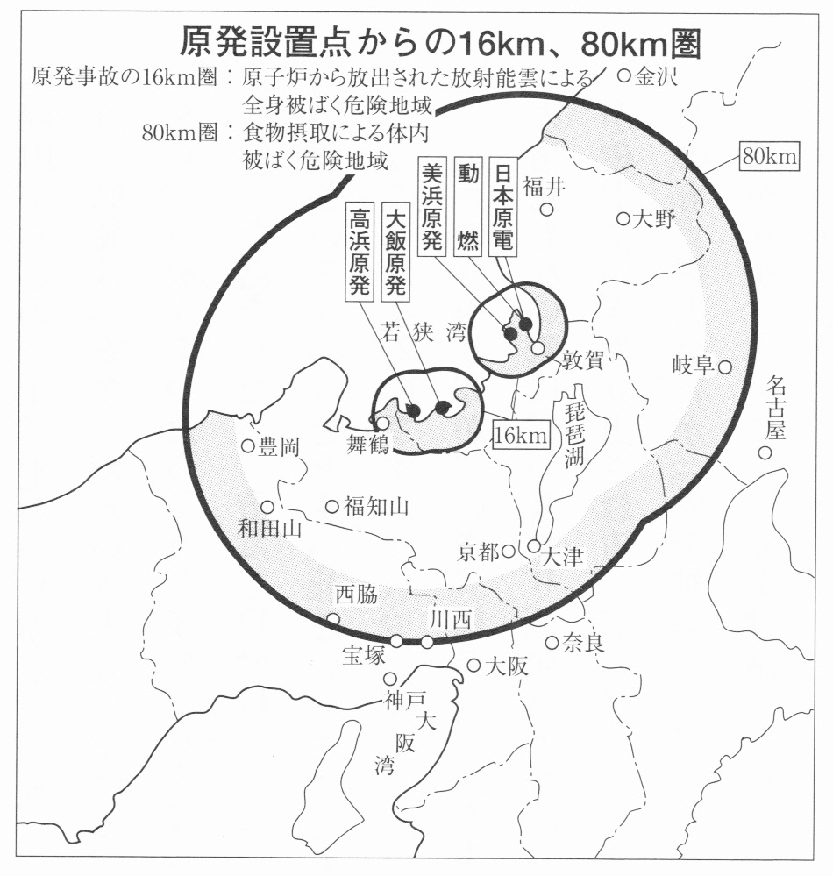

そもそも原子力って？ 原発なしでだいじょうぶ？
※ 7月１６日（土）ＰＭ２:00～4:00
※豊郷町立隣保館（豊郷町役場西５０メートル）
※講師：杉原秀典氏（元彦根東高・物理教師）
※主催：日本共産党豊郷町支部・甲良町支部・多賀町支部／日本共産党犬上郡後援会
みんなで学ぼう、考えよう、素朴な疑問を持ち寄ろう
アメリカはスリーマイル島の原発事故（79年）を受けて、「全身被ばく危険地域」を原発立地から16ｋｍ、「食物摂取による体内被ばく危険地域」を80ｋｍと定め、緊急対策の基礎としました。
「安全神話」あるところ
災害対策なし
当時（１９８０年）日本共産党の不破書記局長は、これと対比して日本政府の無策を批判。特に「原発銀座」と呼ばれる福井県の現地調査を行い、「対策がない」「国からも関電からの情報もない」という実態を暴露し、「安全神話」あるところ災害対策なし、と痛烈に批判。30年経った今も改善されることなく福島の人々を苦しめています。
「脱原発」の政治決断こそ
6月議会で西澤議員は、日本共産党が「原発に頼らない再生可能エネルギーへの転換」を提案していることを表明しました。また、全国54基ある内、福井原発に14基が集中し、そのうち7基が30年以上を経過した老朽原子炉だと指摘。福島原発事故では、40キロ離れた飯館村が全村避難、アメリカの被ばく危険地域は80キロ圏内、この危険圏内に滋賀県と琵琶湖がすっぽり入ると指摘。町長の「脱原発」の政治姿勢を明確にするようただしていました。

官製談合問題報告会
◎ 7月9日（土）ＰＭ3:00開会
●甲良町公民館（役場東側）
●玉木昌美弁護士の報告と質疑応答
みなさんの質問にもお答えします。
●主催：木村議員、建部議員、藤堂一彦議員、
藤堂与三郎議員、西澤議員、宮嵜議員
（６議員が共同して主催します。）
西澤議員は20日「甲良町政で大事な課題は？」と題する見解を表明しました。今後の町政に臨む態度ともなりますので、紹介します。
甲良民報431号 2009年11月1日 （２面）
◎日本共産党甲良町支部の見解を紹介します。 ☆くらし・医療・税金・教育などの相談は 西澤伸明３８－４９４９ 丸山光雄３８－３１２３
メール siga-koura463@jcp-nobuaki.com ホームページもごらんください
甲良民報
2011年7月3日 479号
発行責任：日本共産党甲良町支部
連絡：甲良町在士463（西澤）
Tel.Fax38-4949
“原発と花と政治と”
小川原 山本惣歳
◇党利党略を賎しく争う
マグニチュード９．０のショックにも変わらず
◇福井県の原発銀座は滋賀に近い
莫大な資産税一円も貰わず
◇原発の３０ｋｍ以内 人間が棲めるまでは
２０年～３０年か それ以上かも知れぬ
◇天下り政治、献金、買収を重ね続けて
５４基の原発
◇下北と函館は２０ｋｍ
敦賀と余呉湖は１５ｋｍほどか
◇待ちに待ちし君子蘭
咲きて嬉しければ朝夕眺める 縁側に入れて
◇八十歳の年金暮し 妻と二人花を咲かせて
つましく暮らす
◇うす桃の大いなるボタン咲きにけり
顔近づけて触れるまで見入る
◇菅おろし不信任案を出すという
原発人災の対策は怠る
◇民主党の老人二人の誕生会
大勢集まり幼稚園の如し
◇新幹線にも飛行機にも乗らぬ暮らしして
村に住みおり 不便とも思わぬ
◇東京と大阪をリニア―で結ぶという
年金暮しには係わりはなし

